TERME
TİCARET VE SANAYİ ODASI BASIN BÜLTENİ
MAYIS/2018 SAYI:5

3. MESLEK KOMİTESİ DEĞERLENDİRME TOPLANTISI GERÇEKLEŞTİRİLDİ
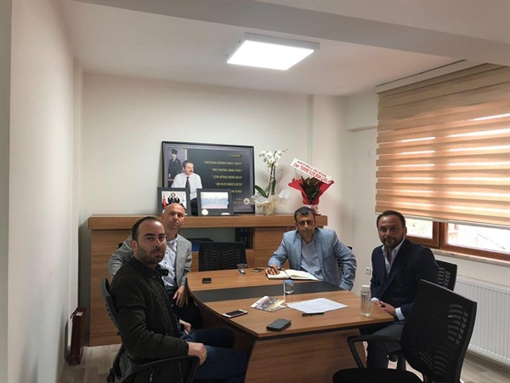
3.Meslek Komitesi toplantısı 5 Mayıs 2018 Perşembe günü Odamız Şehit Mustafa Özdemir toplantı salonunda meslek komitesi başkanı Ertekin Dikmen Başkanlığında toplandı. TOBB Mevzuatı çerçevesinde belirli periyotlarda yapılması gereken Meslek Komiteleri toplantıları kapsamında gerçekleştirilen toplantıda gündem maddeleri görüşüldü.3.Grup Meslek Komitesi üyelerinin sektörel anlamda sorunlarına yönelik yapılan çalışmalar değerlendirilerek toplantıya son verildi.
TERME TSO BAŞKANI AHMET EKMEKÇİ KARADENİZ MESLEKİ VE TEKNİK ANADOLU LİSESİ ÖĞRENCİLERİYLE BULUŞTU
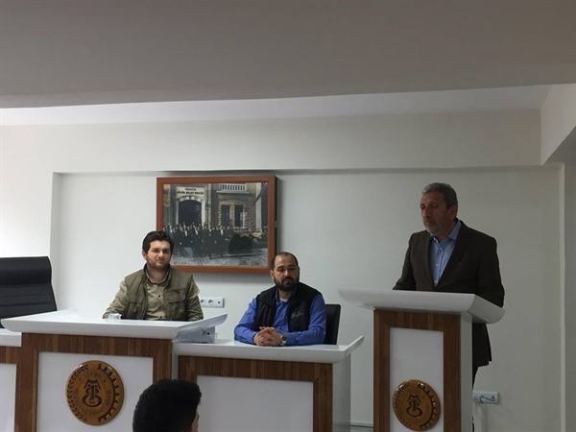
Terme Karadeniz Mesleki ve Teknik Anadolu Lisesi İdarecileri,Öğretmenleri ve Öğrencileri Terme TSO Yönetim Kurulu Başkanı Ahmet Ekmekçi’yi makamında ziyaret etti.

Ziyarette öğrencilerin sorularını yanıtlayan Başkan Ekmekçi “Ziyaretinizden ötürü teşekkür ederim.Sizlerin karşısında olmaktan,karşılıklı fikir alışverişinde bulunmaktan dolayı çok mutluyum.Öncelikle ticaret hayatına başlarken yapılması veya yapılmaması gereken konulara değinmek istiyorum.Sevgili gençler ticaret yapmak için eğitim şart mı diye sorabilirsiniz.Size cevabım şudur ki kesinlikle şarttır.İlla ki fakülte olacak demiyorum.Meslek Yüksek Okulları da çok önemli branş eğitimleri veriyor.Ülkemizin en önemli sorunu elemanlarda.Finans,pazarlama,muhasebe,bankacılık,bilgisayar ve turizm bölümleri hem iş bulmada hem de ileride ticaret hayatına atılmada çok önemli olacaktır.Eskiden yapılan ticarette gençler babadan iş devir alıp veya kendi işini kurup klasik usüllerle iş yaparlardı.Bugün bu tarz ticaret yapmak zor.Şimdi istatiski bilgileri,fizibilite araştırmaları,bilgisayar,e-ticaret yani finans ekonomi bilgisi ve araştırma şart.Demek ki gelecekte eğitimli tüccarlar daha başarılı olacaktır.Şimdi şöyle diyebilirsiniz iş kurmak için sermaye gerekli,sermaye nasıl bulacağız, ya başarısız olursam gibi tereddütleriniz olabilir.Sizlere şunu söyleyebilirim risk her zaman her yerde vardır.Burada eğitim devreye giriyor.Eğitiminiz olursa bir iş yerinde çalışmaya başlayabilir, çalışırken çalıştığınız iş yeri ile ilgili piyasa ve komşu ticarethaneler ile ilgili piyasa şartlarını öğrenmiş olursunuz.Çalıştığınız piyasada doğru ve yanlış işleri gözlemleyerek örnek alınız.Ticarette dürüst olan, sözünde duran, sattığı ürünü doğru tanıtan başarılı olur.Sizlere tavsiyem girişimci ve yenilikçi olunuz.Değerli arkadaşlar ticaretin yaşı ve zamanı yoktur.Önemli olan piyasayı takip etmek cesur olmak risk almak ve doğru zamanı beklemektir” diyen Başkan Ekmekçi sözlerine son verdi.
6. MESLEK KOMİTESİ DEĞERLENDİRME TOPLANTISI GERÇEKLEŞTİRİLDİ
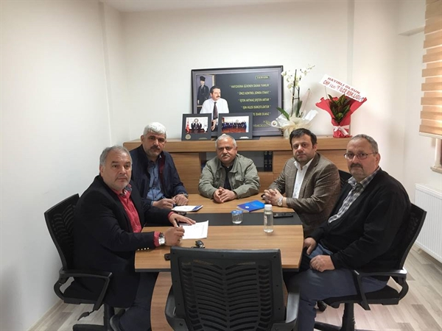6.Meslek Komitesi toplantısı 3 Mayıs 2018 Perşembe günü Odamız Şehit Mustafa Özdemir toplantı salonunda meslek komitesi başkanı Cemal Akdal Başkanlığında toplandı. TOBB Mevzuatı çerçevesinde belirli periyotlarda yapılması gereken Meslek Komiteleri toplantıları kapsamında gerçekleştirilen toplantıda gündem maddeleri görüşüldü.6.Grup Meslek Komitesi üyelerinin sektörel anlamda sorunlarına yönelik yapılan çalışmalar değerlendirilerek toplantıya son verildi.

GENÇ İŞ ADAMLARINDAN TERME TSO'YA ZİYARET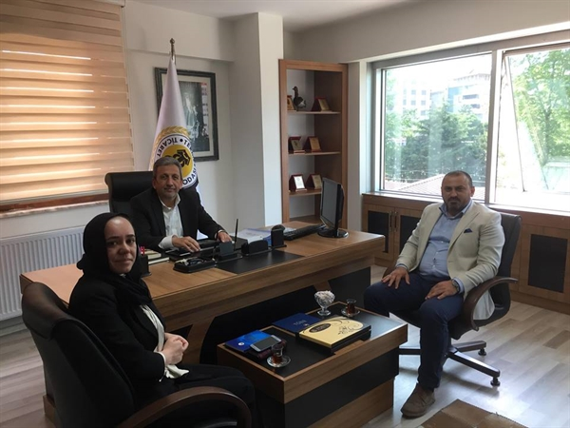Terme Genç İşadamları Derneği Yönetim Kurulu Başkanı Mustafa Çelebi ve Yönetim Kurulu Üyeleri, Terme Ticaret ve Sanayi Odası Yönetim Kurulu Başkanı Ahmet Ekmekçi’yi makamında ziyaret etti.Karşılıklı fikir alışverişi ile geçen toplantı,güzel temennilerle son buldu.
İNŞAAT SEKTÖRÜ SORUNLARI TARTIŞILDI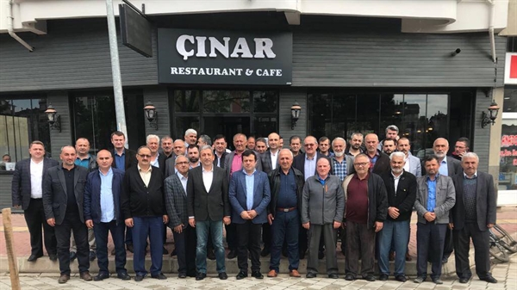Odamız tarafından inşaat ve müteahhitlik sektörüne yönelik olarak sorunların görüşüldüğü bir istişare programı düzenlendi. Odamız tarafından düzenlenen toplantıya Yönetim Kurulu Başkanı Ahmet Ekmekçi başta olmak üzere, müteahhitlik ve inşaat sektöründe faaliyet gösteren çok sayıda üyemiz katılım sağladı.
Toplantıda Odamız Yönetim Kurulu Başkanı Ahmet Ekmekçi açılış konuşması yaparak, müteahhitlik ve inşaat sektöründe yaşanan sıkıntılarla ilgili sorunları görüşmek ve bir çözüm aramak için toplantı düzenlendiğini belirterek, toplantıya katılan tüm misafirlere katılımlarından dolayı teşekkür etti.
Başkan Ekmekçi “İnşaat sektöründeki sıkıntıların çokluğundan bahsederek, bu sorunların sadece toplantılarda görüşülüp bırakılmaması, gerekli mercilerde çözüme kavuşturmak için çalışmalar yapılması gerektiğini dile getirdi”.
SAMSUN BÜYÜKŞEHİR BELEDİYESİ ESKİ BAŞKANI ve SAMSUN MİLLETVEKİLİ ADAY ADAYI YUSUF ZİYA YILMAZ TERME TSO’YU ZİYARET ETTİ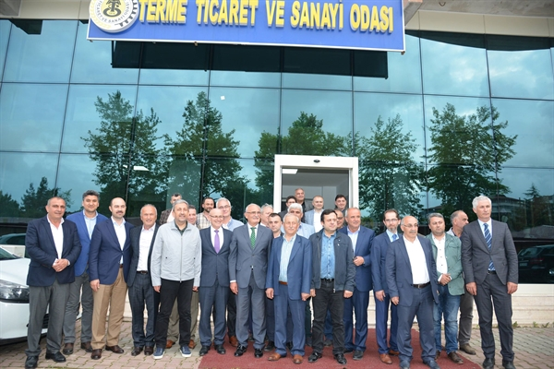Samsun Büyükşehir Belediyesi Eski Başkanı ve Samsun Milletvekili aday adayı Sn.Yusuf Ziya Yılmaz Terme Ticaret ve Sanayi Odası’nı ziyaret ederek, yeniden başkan seçilen Ahmet Ekmekçi ve yönetimine hayırlı olsun ziyaretinde bulunarak çalışmalarında başarılar dilediler.
İFTAR DAVETİ
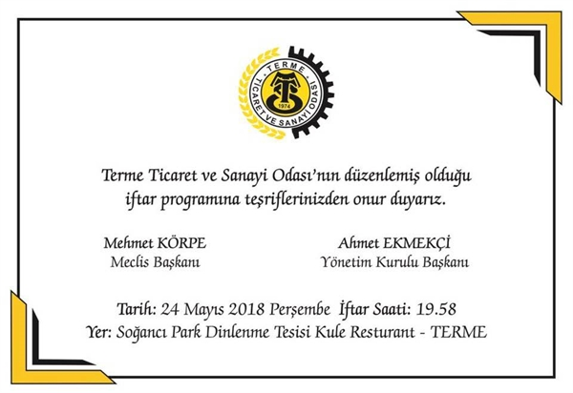TÜRKİYE ODALAR VE BORSALAR BİRLİĞİ 74. GENEL KURULU YAPILDI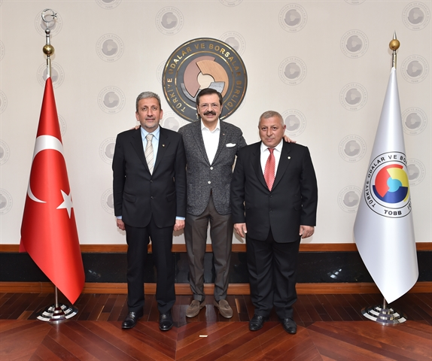Türkiye Odalar ve Borsalar Birliği’nin 74. Genel Kurulu, TOBB Başkanı M. Rifat Hisarcıklıoğlu’nun başkanlığında, TOBB Yönetim Kurulu, Konseyler Üyeleri, Oda ve Borsa Başkanları ile Delegelerin katılımlarıyla TOBB Ekonomi ve Teknoloji Üniversitesi’nde gerçekleştirildi.
Yönetim Kurulu ve Meclis Başkanları, TOBB Delegeleri ve Genel Sekreterlerin katıldığı 74. Genel Kurul’da Odamızı temsilen Yönetim Kurulu Başkanı Ahmet Ekmekçi ve Meclis Başkanı Mehmet Körpe hazır bulundu.
Türkiye Odalar ve Borsalar Birliği (TOBB) Başkanlığı’na yeniden M. Rifat Hisarcıklıoğlu seçildi. Hisarcıkoğlu, 74. Genel Kurulu’nda geçerli oyların tamamını alarak 5. kez Türkiye Odalar ve Borsalar Birliği başkanlığına seçilirken Terme TSO Yönetim Kurulu Başkanı Ahmet Ekmekçi Ekonomi Politikası Komisyonu üyeliğine seçildi.
TERME TİCARET VE SANAYİ ODASI İLE ÜNYE ÖZEL UĞUR OKULLARI ARASINDA EĞİTİM İŞ BİRLİĞİ PROTOKOLÜ İMZALANDI
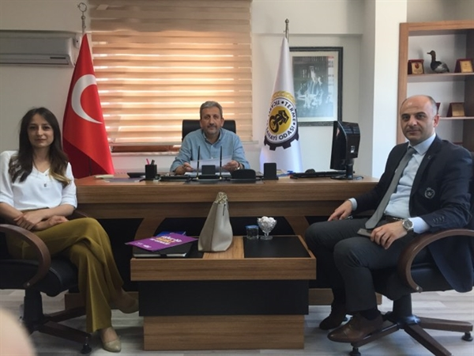
Terme Ticaret ve Sanayi Odası ile Ünye Özel Uğur Okulu arasında eğitim iş birliği protokolü imzalandı.İmzalanan protokol kapsamında Odamız üyelerinin birinci derece yakınlarının öğrencileri eğitim ücretinden %10 oranında indirim hakkı kazanmış olacaktır” .
Terme Tso Yönetim Kurulu Başkanı Ahmet Ekmekçi, Ünye Özel Uğur Okulu Kurumsal İletişim Yöneticisi Eda Hanife Yaman ve İlkokul Birim Müdürü Mustafa Som’un imzaladığı protokol hakkında bilgiler veren Başkan Ekmekçi “Üyelerimizin her alandaki ihtiyaçlarını karşılamalarında destek olmak için çeşitli protokoller imzalıyoruz.
Öncelikle bu işbirliğinin iki kurum ve protokolden faydalanacak üyelerimize hayırlı olmasını temenni ediyorum dedi”
TERME TSO’DAN ÜYELERİNE İFTAR YEMEĞİ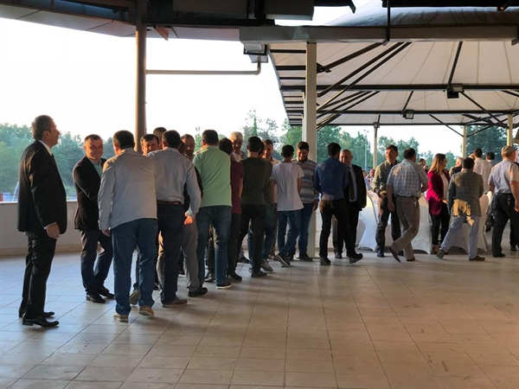Terme TSO’nun düzenlemiş olduğu iftar programına geniş katılım sağlandı.
Sivil toplum örgütleri,çevre oda borsa başkanları,genel sekreterleri,oda borsa çalışanları ve oda üyelerinin katılım sağladığı iftar töreni Terme Soğancılar Park Kule restorant’da gerçekleştirildi.Katılımdan duyduğu memnuniyeti dile getiren Başkan Ekmekçi “Oda seçimleri sonucunda yeniden görevimize seçildik.Tüm Yönetim ve Meclis Üyelerimizle beraber çalışıp Terme Tso için Termemiz için elimizden ne geliyorsa yapmaya hazırız”dedi.
SAMSUN MİLLETVEKİLİ ADAYI FUAT KÖKTAŞ’DAN TERME TSO’YA ZİYARET
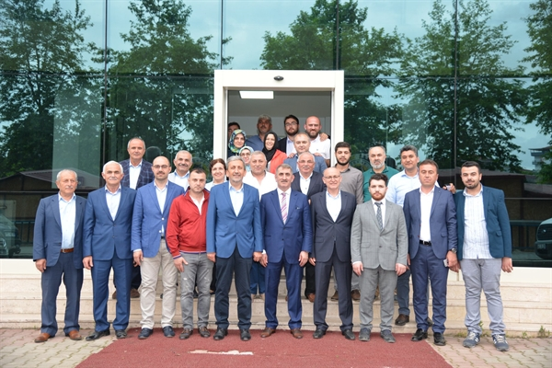Samsun Milletvekili Adayı Fuat Köktaş Terme Tso’yu ziyaret etti.Ziyarette Terme Belediye Başkanı Şenol Kul, Terme Ak Parti İlçe Başkan Ali Kılıç, Ak Parti Üyeleri, Terme Tso Yönetim Kurulu ve Meclis Üyeleri hazır bulundu.
Ziyarette konuşan Başkan Ekmekçi “Yeni dönemde tekrar Milletvekilliği için çalışmalar yapan Köktaş’a başarılar dilerken, Milletvekillerimiz bizim mecliste ki sesimizdir.Sorunlarımızı ve taleplerimizi onlara iletiyoruz.Daha öncede bahsetmiştik yinelemek istiyorum.Terme de Galerici arkadaşlarımızın yer sorunu var.Bununla alakalı sıkıntılar yaşıyoruz.Terme de Galericilerimiz için galericiler sitesi yapılmasını talep ediyoruz.Ayrıca bu sene temeli atılacak olan yeni sanayi sitesi için de desteklerinizi bekliyoruz ” dedi.
Milletvekili Adayı Köktaş “ Sorunları net ve anlaşılır bir şekilde anlatılması beni mutlu etti.Bizler seçilen insanlarız.Bizim amacımız sizlere hizmet etmek, ilimizin, ilçemizin, vatandaşlarımızın sorunlarına çözüm yolu bulmaktadır” dedi.
Ziyaret karşılıklı güzel temennilerle son buldu. 2018 YILI I.AİDAT DÖNEMİ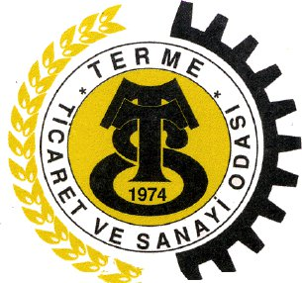Sayın Üyemiz; 2018 Yılı I.Aidat Taksit Dönemine girmiş bulunmaktayız. Ödemelerinizi Halk Bankası Terme Şubesi TR22 0001 2009 5900 0016 1000 22, Ziraat Bankası Terme Şubesi TR47 0001 0003 3534 0606 8650 02 Iban No'lu hesaba ve Odamız veznesine nakit veya kredi kartıyla ödeyebilirsiniz.

